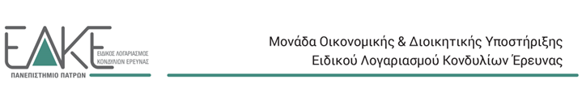
Ν. 4957/2022 ΦΕΚ Τεύχος Α 141/21.07.2022| Α.Φ.Μ.: 998219694 – Δ.Ο.Υ. ΠΑΤΡΩΝ|E-mail: rescom@upatras.gr – Url: https://research.upatras.gr

Πρακτικό Αξιολόγησης Υποτροφία
ΚΑΤΗΓΟΡΙΑ Β2 & Β3 (σύμφ. με τον Οδηγό Χρηματοδότησης και Διαχείρισης Προγραμμάτων του ΕΛΚΕ Π.Π.)

Τίτλος Έργου:
(Συγ)χρηματοδότηση: από Και (ή ..Φορέα/Εταιρεία……)
Τίτλος πράξης/δράσης:
Επιστημονικά Υπεύθυνος/-η: (ονοματεπώνυμο και βαθμίδα)
Τμήμα: , Πανεπιστημίου Πατρών
MIS/ Κωδ. Προγρ.: & ΦΚ:

Στο Πανεπιστήμιο Πατρών, σήμερα την ….-….-20.., οι κάτωθι υπογεγραμμένοι/-ες, λαμβάνοντας υπόψη: α) τους κανόνες διαχείρισης του έργου, β) την υπ’ αριθμ. ………./….-….-20.. πρόσκληση εκδήλωσης ενδιαφέροντος για την χορήγηση Υποτροφίας στο πλαίσιο του παραπάνω ερευνητικού έργου και γ) τις υποβληθείσες προτάσεις των υποψηφίων, συναντηθήκαμε για να τις εξετάσουμε.
Συγκεκριμένα κατατέθηκαν οι κάτωθι προτάσεις
1)…(Κωδικός υποψηφίου/-ας 1) …………………………..
2)…( Κωδικός υποψηφίου/-ας 2) …………………………..
…………………………..…………………………..………….
ν)…( Κωδικός υποψηφίου/-ας ν) …………………………..
Η επιτροπή κρίνει ότι η πρόταση του/της υποψηφίου- ας με κωδικό ………………………, βάσει των δικαιολογητικών που κατέθεσε, ικανοποιεί τις ανάγκες του έργου και είναι σύμφωνη με την ανωτέρω πρόσκληση εκδήλωσης ενδιαφέροντος.
Για τους παραπάνω λόγους εισηγούμαστε θετικά, τη χορήγηση υποτροφίας για τη συμμετοχή του/της υποψηφίου- ας με κωδικό ………………………στο ανωτέρω έργο.
Ενστάσεις επί του αποτελέσματος μπορούν να υποβληθούν στον ΕΛΚΕ Πανεπιστημίου Πατρών εντός 5 ημερολογιακών ημερών από την επόμενη της ημέρας ανάρτησης των αποτελεσμάτων αξιολόγησης.

Η Επιτροπή Αξιολόγησης
Α) | Β) | Γ)

